|  |
| --- |
|  |

|  |
| --- |
| Documentation accéssibilité sur téléphone  Du Projet LPRS |

1. Page d’accueil
2. Page Evènements
3. Page Annonces
4. Page Contact
5. Page de Connexion
6. Page d’Inscription
7. Page responsive.css

1.Page d’accueil

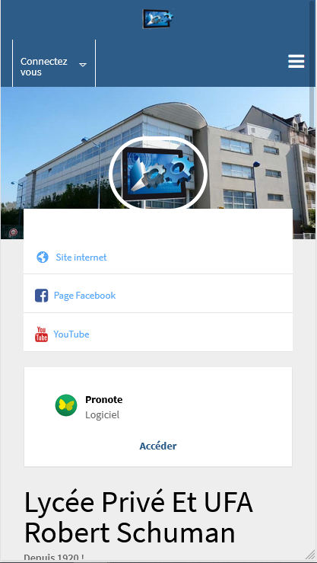

C’est la page Index, la photo du lycée est aussi adaptée, le logo y est au centre. Comme sur la version ordinateur, on trouve trois boutons pour acceder au site du lycée, sur sa page Facebook, ainsi que sur sa chaine youtube. Séparemment de ces trois boutons, on peut acceder à Pronote. La barre de navigation est adaptée en haut, de sorte à avoir les mêmes fonctionnalités.

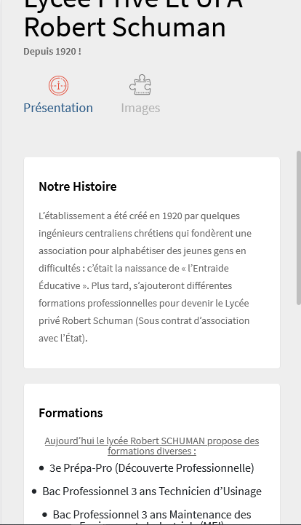

Cette adaptation se fait sur la longueur de la page. Il y a deux rubrique « Présentation » et « image ». Ici, on voit l’onglet « Présentation », dont tout le contenu est adapté sur la longueur.

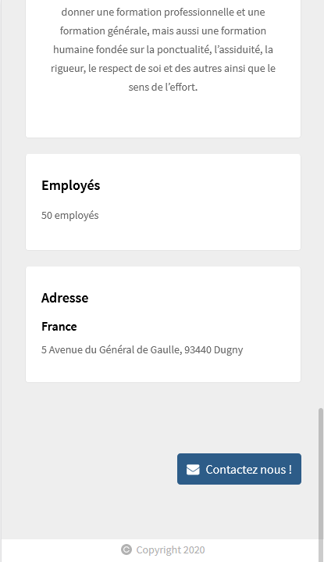

Le bouton qui redirige vers la page de contact est « Contactez-nous ! ». Initialement, il était en haut à droite de la page, mais dans cette version adaptée, il est mis en bas à droite. En effet, la version responsive est très condensée en haut de la page d’où l’intérêt de déplacer ce bouton. Le pied de page, comprends uniquement la licence Copyright.

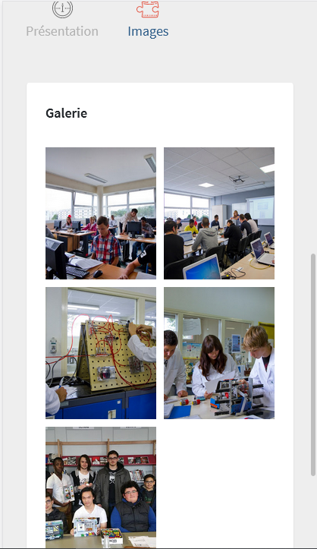

**Voici la rubrique « Images ». On remarque là aussi que la longueur a été rentabilisée, ainsi, il faut descendre pour voir l’entièreté de la page, pas comme sur la version PC.**

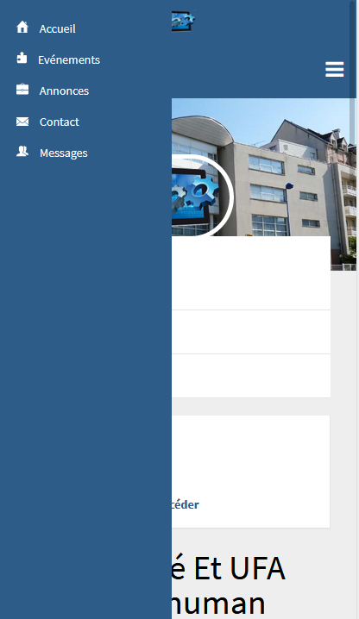

**Passons à la barre de navigation. Le symbole en haut à droite désigne par convention le déroulement des boutons de la barre de navigation, ainsi, en cliquant dessus, ces boutons apparaissent à gauche, à l’instar de la capture ci-dessus.**

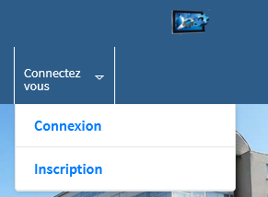

**Toujours dans la barre de navigation, mais cette fois-ci en haut à gauche, il y a le menu déroulant pour se connecter ou s’inscrire, il y a peu de différence par rapport à la version non-responsive de ce point de vue-là.**

2.Page Evènements

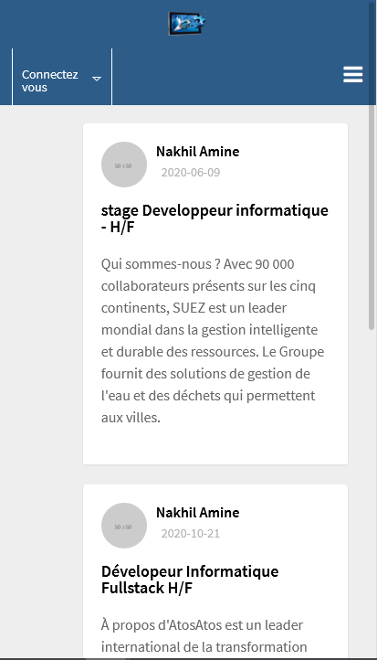

**La page « Evènements » s’affiche de la sorte. A la différence cependant que chaque annonce est dans un rectangle, au lieu d’une bulle. Là aussi, l’écran étant plus étroit, les évènements s’affichent de sorte à ce que l’on ne voit pas tout entier sur l’écran. Mais à part cela, cela reste analogue aux autres affichages.**

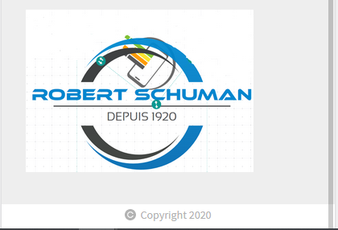

**Le logo, qui apparaissait en haut à droite a été déplacé en bas de la page. Toujours pour des raisons de déconcentration de la largeur de la page. En plus, il a un aspect plus esthétique d’avoir une plus grande répartition sur la page plutôt qu’une trop grande centralisation des éléments. Le pied de page est le même, comme sur toutes les pages.**

3.Page Annonces

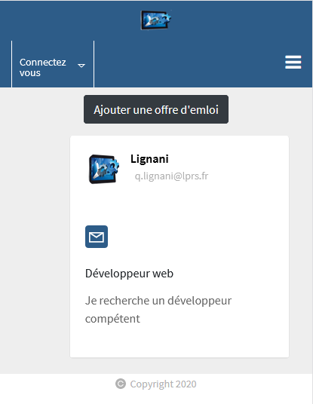

**La page « Annonce » se présente de la même manière que la version originale. La largeur étant moins sollicitée, le fil d’annonces se présente normalement. La barre de navigation et le pied de page sont inchangés, comme sur toutes les pages.**

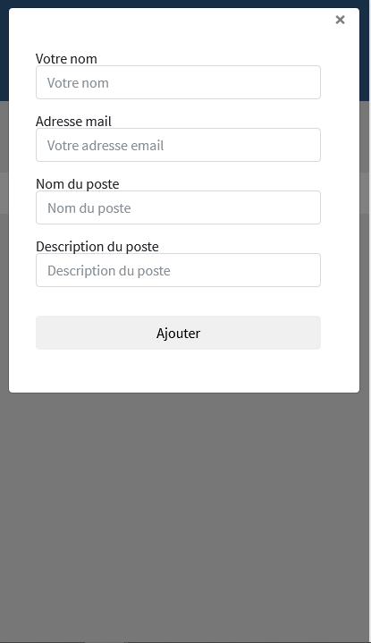

**Voici le pop-up qui s’ouvre quand on clique sur « Ajouter une offre d’emploi ». On constate une nette différence avec la version PC, le formulaire s’adapte aux dimensions de l’écran.**

4.Page Contact

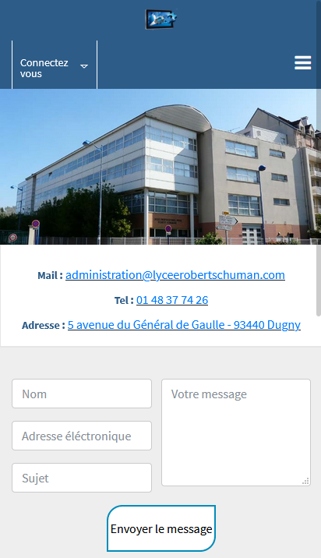

**La page « Contact » a été séparée du logo central sur la photo du lycée. La largeur suffisant amplement, le formulaire de contact tiens sur la page, il y a une bande ou les coordonnées de l’établissement figurent.**

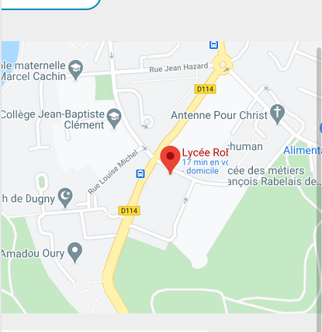

**Au bas de cette page, figure l’API Google Maps qui localise l’établissement. Il faut utiliser les deux doigts pour naviguer sur la carte, elle est parfaitement adaptée à toutes les dimensions d’écrans.**

5.Page De Connexion

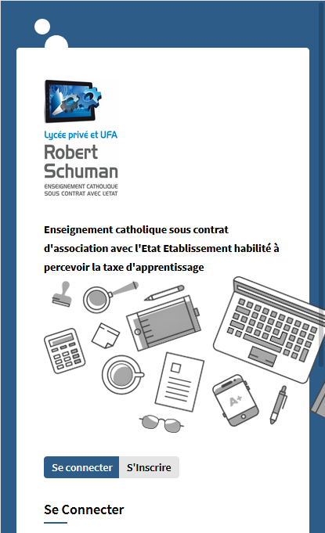

**Cette page est accessible lorsque l’on clique sur la page de connexion, dans le menu déroulant de la barre de navigation. Sur la version responsive, rien ne change, si ce n’est à l’évidence l’utilisation de la longueur de la page. On doit donc naviguer en remontant/descendant dans la page.**

6.Page D’Inscription

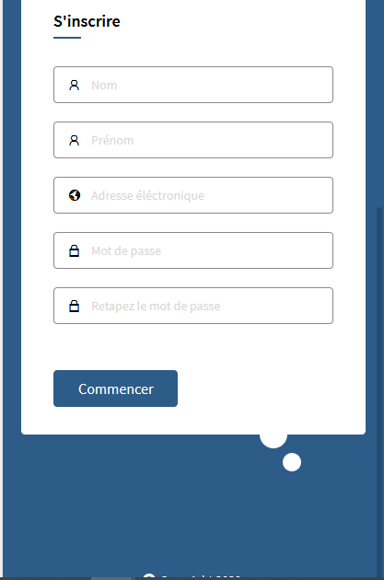

**La page d’inscription est exactement la même sinon le formulaire et donc les informations à renseigner qui sont différentes. Leurs adaptations ne changent pas.**

7.Page responsive.css